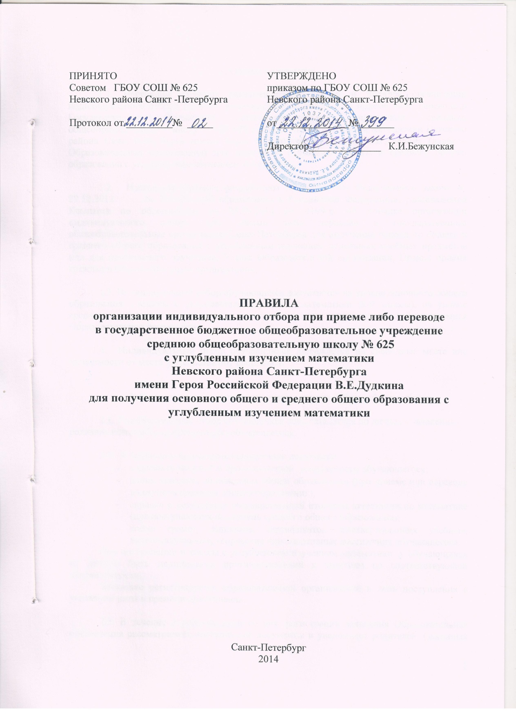

1. Общие положения

1.1. Настоящие Правила регламентируют случаи и порядок организации индивидуального отбора (далее – индивидуальный отбор) при приеме либо переводе в Государственное бюджетное общеобразовательное учреждение среднюю общеобразовательную школу № 625 с углубленным изучением математики Невского района Санкт-Петербурга имени Героя Российской Федерации В.Е.Дудкина (далее – Образовательная организация) для получения основного общего и среднего общего образования с углубленным изучением математики.
1.2. Настоящие Правила разработаны на основании Федерального закона от 29.12.2012 № 273-ФЗ «Об образовании в Российской Федерации», распоряжения Комитета по образованию от 23.09.2014 № 4199-р «О порядке организации индивидуального отбора при приеме либо переводе в государственные общеобразовательные организации Санкт-Петербурга для получения основного общего и среднего общего образования с углубленным изучением отдельных учебных предметов или для профильного обучения», Устава Образовательной организации, Правил приема граждан в Образовательную организацию.
1.3. Индивидуальный отбор обучающихся допускается на уровне основного общего образования в классы с углубленным изучением математики (8-9 классы), на уровне среднего образования только для граждан, не являющихся обучающимися Образовательной организации.
1.4. Индивидуальный отбор обучающихся допускается на свободные места вне зависимости от места жительства обучающегося.
2. Процедура проведения индивидуального отбора обучающихся
2.1. Индивидуальный отбор обучающихся осуществляется по личному заявлению родителя (законного представителя) обучающегося.
2.2. К заявлению прилагаются следующие документы:
- ведомость текущей и промежуточной успеваемости обучающегося;
- копия аттестата об основном общем образовании (при приеме или переводе на ступень среднего общего образования);
- справка о результатах государственной итоговой аттестации по математике (для поступающих на ступень среднего общего образования);
- копии грамот, дипломов, сертификатов, подтверждающих учебные, интеллектуальные, творческие или спортивные достижения обучающегося.
При поступлении в классы с углубленным изучением математики у обучающихся не должно быть медицинских противопоказаний к занятиям по соответствующей направленности.
Заявление регистрируется образовательной организацией в день поступления с указанием даты и времени поступления.
2.3. В течение 3 рабочих дней со дня регистрации заявления Образовательная организация рассматривает поступившие документы и уведомляет родителей (законных представителей) обучающихся о допуске к индивидуальному отбору или об отказе в допуске к индивидуальному отбору.

2.4. В допуске к индивидуальному отбору может быть отказано в следующих случаях:
- отсутствия документов, указанных в пункте 2.2. настоящего Положения;
- отсутствия свободных мест в классах с углубленным изучением математики.

2.5. Индивидуальный отбор обучающихся осуществляется в формах:
- конкурсного отбора документов;
- конкурсных испытаний обучающихся (тестирование, собеседование, письменная контрольная работа).
При организации индивидуального отбора обучающихся не допускается проведение вступительных испытаний в форме экзамена.
2.6. Для проведения индивидуального отбора формируется комиссия из числа педагогических и руководящих работников Образовательной организации.
2.7. Численность, персональный состав, порядок создания и организации работы комиссии по индивидуальному отбору обучающихся устанавливаются Положением о комиссии по индивидуальному отбору обучающихся и утверждаются приказом директора Образовательной организации.
2.8. При проведении индивидуального отбора в форме конкурсного отбора документов учитываются следующие критерии:
- итоговые оценки успеваемости по математике;
- результаты государственной (итоговой аттестации) по математике за курс основной школы (при приеме или переводе на ступень среднего общего образования);
- средний балл аттестата об основном общем образовании (при приеме или переводе на ступень среднего общего образования);
- наличие учебных, интеллектуальных, творческих или спортивных достижений, подтвержденных грамотами, дипломами, сертификатами.

2.9. Преимущественным правом зачисления для обучения в классах с углубленным изучением математики обладают следующие категории обучающихся:
- победители и призеры региональных, всероссийских, международных олимпиад по математике;
- выпускники девятых классов, получившие аттестат об основном общем образовании с отличием.

2.10. Информирование обучающихся, родителей (законных представителей) о процедуре проведения индивидуального отбора обучающихся осуществляется Образовательной организацией путем размещения информации на информационном стенде и на официальном сайте Образовательной организации в сети «Интернет» не позднее 30 календарных дней до начала индивидуального отбора обучающихся.
2.11. Информация об итогах индивидуального отбора обучающихся в Образовательную организацию (фамилии, имена. отчества обучающихся, зачисляемых в Образовательную организацию) доводится до сведения обучающихся, родителей (законных представителей) посредством размещения на информационном стенде и официальном сайте Образовательной организации в сети «Интернет» в течение одного рабочего дня после заседания комиссии по индивидуальному отбору обучающихся.
2.12. Индивидуальный отбор обучающихся проводится не позднее 10 календарных дней до начала ученого года.

- Процедура зачисления по итогам индивидуального отбора обучающихся

3.1. Зачисление обучающихся в классы с углубленным изучением математики,
успешно прошедших индивидуальный отбор, осуществляется на основании протокола Комиссии по индивидуальному отбору обучающихся и утверждается приказом директора Образовательной организации в течение семи рабочих дней после приема документов, предоставляемых родителями (законными представителями) обучающихся.
Прием документов, предоставляемых родителями (законными представителями) обучающихся, осуществляется в соответствии с графиком приема документов, установленным Образовательной организацией.
3.2. Информация о зачислении обучающихся, успешно прошедших индивидуальный отбор обучающихся, доводится до обучающихся, родителей (законных представителей) посредством размещения на информационном стенде и официальном сайте Образовательной организации в сети «Интернет» в течении одного рабочего дня после издания приказа Образовательной организации.
4. Заключительные положения
4.1. В случае несогласия с решением комиссии по индивидуальному отбору обучающихся родители (законные представители) обучающегося имеют право не позднее 3 рабочих дней со дня размещения информации об итогах индивидуального отбора обучающихся на информационном стенде и официальном сайте Образовательной организации в сети «Интернет» направить апелляцию в форме письменного заявления в апелляционную комиссию Образовательной организации.
4.2. Состав апелляционной комиссии и порядок ее работы устанавливается Положением об апелляционной комиссии и утверждается приказом Образовательной организации.
4.3. При возникновении спорных вопросов при осуществлении индивидуального отбора обучающихся родители (законные представители) имеют право обратиться в конфликтную комиссию администрации Невского района Санкт-Петербурга для решения спорных вопросов при определении образовательной программы и (или) выбора общеобразовательной организации.

